TEHNISKĀ SPECIFIKĀCIJA TS_1501.009 v1

Tālmērs optiskais (5m - 250m)
Nr.p.k. | Apraksts | Minimālā tehniskā prasība | Piedāvātās preces konkrētais tehniskais apraksts | Avots | Piezīmes
Vispārīgās prasības
 | Ražotājs (materiāla ražotāja nosaukums, ražotnes atrašanās vieta un ražotājvalsts) | Norādīt informāciju
 | 1501.009 Tālmērs optiskais (5m - 250m) | Norādīt pilnu preces tipa apzīmējumu
 | Preces marķēšanai pielietotais EAN kods, ja precei tāds ir piešķirts | Norādīt vērtību
 | Norādīt vai, izmantojot EAN kodu, ražotājs piedāvā iespēju saņemt digitālu tehnisko informāciju par preci (tips, ražotājs, tehniskie parametri, lietošanas instrukcija u.c.) | Norādīt informāciju
 | Parauga piegādes laiks tehniskajai izvērtēšanai (pēc pieprasījuma), darba dienas | Norādīt
Dokumentācija
 | Ir iesniegts preces attēls, kurš atbilst sekojošām prasībām:  - ".jpg" vai “.jpeg” formātā;  - izšķiršanas spēja ne mazāka par 2Mpix;  - ir iespēja redzēt visu preci un izlasīt visus uzrakstus, marķējumus uz tā;  - attēls nav papildināts ar reklāmu | Atbilst
 | Oriģinālā lietošanas instrukcija | LV vai EN
Tehniskā informācija
 | Displejs | Ciparu indikācija
 | Gabarītu izmērs | ≤ (20x15x10) cm
 | Svars | ≤ 0,5 kg
 | Barošana | Baterijas
 | Virziena palielinājums | x 3 monokulāru
Mērīšanas informācija
 | Jābūt iespējai nomērīt 5 m ar precizitāti | ≤ ± 1 m
 | Jābūt iespējai nomērīt 250 m ar precizitāti | ≤ ± 2 m
Vides nosacījumi
 | Minimālā darba temperatūra | ≤ 0 ºC
 | Maksimālā darba temperatūra | ≥ +40 ºC
 | Aizsardzības klase | ≥ IP54
Obligātā komplektācija
 | Mīksta vai cieta transportēšanas soma | Atbilst
 | Obligātajai komplektācijai jābūt saderīgai ar mēraparātu | Atbilst
 | Baterijas (atbilstoši standartam EN60086 vai ekvivalents) | Atbilst
Neobligātās prasības
 | Akumulatorbaterija ar lādētāju | Atbilst
 | Automātiska izslēgšana | Atbilst
 | Minimālā darba temperatūra | ≤ -10 ºC
 | Maksimālā darba temperatūra | ≥ +50 ºC

Attēlam ir informatīvs raksturs

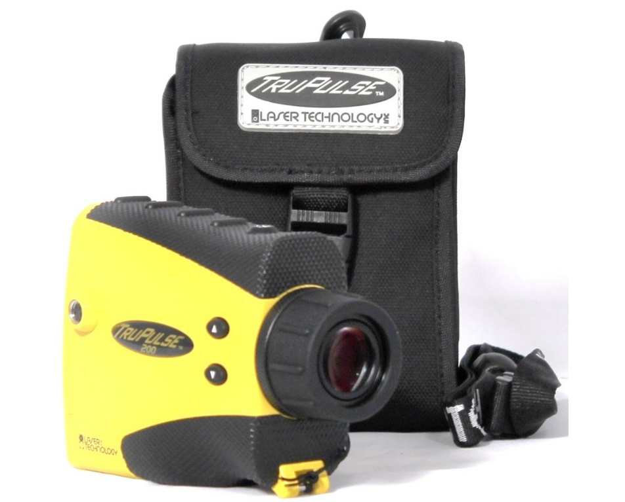

Precīzs avots, kur atspoguļota tehniskā informācija (norādīt precīzu avotu, kur atspoguļota tehniskā informācija (iesniegtā dokumenta nosaukums, lapaspuse). Atbilstība tehniskajiem parametriem tiks pārbaudīta izmantojot sadaļā "Dokumentācija" minētos dokumentus).
AS “Sadales tīkls” materiālu kategorijas nosaukums un numurs
Norādīt pilnu preces tipa apzīmējumu (modeļa nosaukums

